体彩•环中原2017自行车公开赛洛阳•洛宁站
暨第三届“穿槐花长廊•赏嶕峣风光”“美利达杯”国际自行车赛竞赛规程

- 主办单位：
河南省体育局
河南省体育总会
洛阳市人民政府
二、支持单位：
中国致公党中央海外联谊委员会
河南省政协港澳台侨外事委
河南省归国华侨联合会
致公党河南省委筹委会
三、承办单位：
河南省自行车现代五项运动管理中心
河南省自行车运动协会
洛阳市体育局
洛宁县人民政府
四、协办单位：
洛宁县教育局
洛宁县旅游局
洛宁县小界乡人民政府
美利达自行车（中国）有限公司
五、活动日程：
1、报名时间：自竞赛规程发布之日起至4月21日
2、比赛日期：2017年4月29日-30日
六、比赛地点：河南省洛阳市洛宁县
七、开幕式时间、地点：2017年4月29日
洛宁县文化体育中心广场
八、比赛线路：（见附图1）
1、全民体验组：洛宁县洛书文化广场—永宁大道—同心路—郑卢路—文昌路—洛书文化广场
2、公路精英赛：永宁驾校—高速路口—洛三路口—永宁驾校
3、山地车赛组：永宁驾校（起点）—嶕峣山运动休闲区（春山农庄）（终点）
九、竞赛项目：
1、全民体验组（人数不限）
2、公路精英赛男子组80公里 (限报200人)
3、山地车赛男子甲组30公里 (限报200人)
4、山地车赛男子乙组30公里 (限报200人)
5、山地车赛女子组15公里 (限报200人)
6、洛阳本地山地车赛男子组15公里(限报150人)
7、洛阳本地山地车赛女子组15公里(限报150人)
十、参赛办法：
（一）参赛资格：
- 年龄要求：
（1）全民体验组：不限年龄、性别、车型。
（2）公路精英赛男子组：18周岁-45周岁（1972年1月1日--1999年12月31日前出生），河南省省辖市青少年自行车队可组队参加此项赛事（15岁以上、需为河南省注册运动员），车辆必须符合规定。
（3）山地车赛男子甲组：38周岁-55周岁（1962年1月1日后--1979年12月31日前出生者）
（4） 山地车赛男子乙组：18周岁-37岁周岁（1980年1月1日后--1999年12月31日前出生者）
（5）山地车赛女子组：18岁-55岁（1962年1月1日后--1999年12月31日前出生者）
（6）洛阳本地山地车赛男子组、女子组：18岁-55岁（1962年1月1日后--1999年12月31日前出生者）
2、健康要求：
所有参赛人员须是长期进行体育锻炼、身体健康、无不适宜参加自行车比赛的疾病，如因自身疾病在比赛中导致意外的，组委会概不负责，高血压、心脏病等不适宜此项运动者，不得报名。参赛人员必须与大会组委会签订免责声明书，否则不予参加比赛。
（二）报名
1、报名方式：
（1）登陆野途运动APP、野途网报名
http//www.wildto.com/event/1293.html
注：通过审核或被驳回报名的车友会收到野途网的信息请注意查收。
（2）登录www.luoning.gov.cn（中国洛宁）下载报名表，本地选手按参赛资格要求持报名表、本人二代身份证原件和复印件，直接到洛宁县教育局自行车赛组委会办公室报名。外地选手可通过网上报名：将报名表电子版、本人身份证扫描件和缴费汇款回执单图片发送至邮箱zglnzxcs@163.com,所有参赛人员必须填写有效联系方式，且保持通讯畅通。
2、报名费用：
公路精英赛男子组选手每人交报名费50元，山地车赛男女甲、乙组选手每人交报名费30元，兼项人员报名费60元，全民体验组、洛阳本地山地车赛男子组、女子组选手免交报名费。
3、报名费缴纳方式：
（1）银行支付
开户名称：徐 波 电话：15838575618
开户银行：中国工商银行洛宁县支行
银行账号：6222021705002340597
（2）微信支付：请扫二维码，输入报名费用，确认支付。

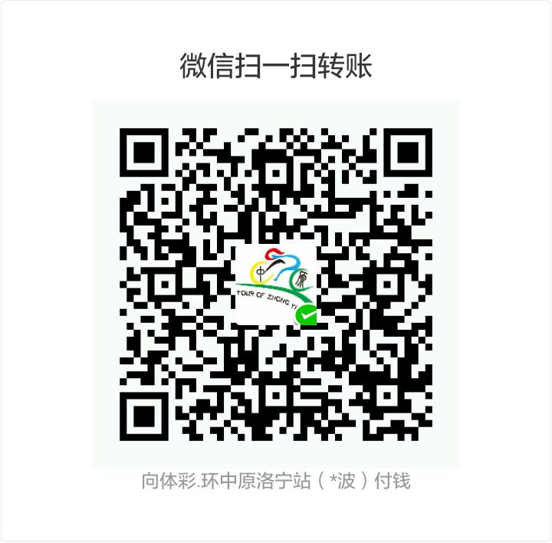

注意：微信付款请在留言中备注“姓名报名费”字样）
主办方以收到报名费为准，确认其报名资格。经审查因资格等原因不符合参赛要求者将在网上公布，请参赛者在开赛3日前到www.luoning.gov.cn（中国 洛宁）查询，未通过审核者，比赛结束后退还报名费。
4、组委会联系方式：
省自协联系人：冯娈云
电话: 0371-65706239 13603717979
邮箱：hnszx2002@163.com
洛宁站联系人：谭红亚
电话: 0379-66265004
13007563128 13721645662
邮箱：zglnzxcs@163.com
5、所有参加比赛的运动员自己必须购买人身意外伤害险。
（三）报到
1、参赛选手于4月28日18:00前到洛宁县紫竹大酒店大厅报到，报到时须提供身份证原件、复印件、保险单据及健康体检证明等，并现场签署赛事免责声明等文件，按确认身份领取车牌、号码布等赛事物品。
2、环中原赛事使用电子计时系统，参加公路精英赛男子组、山地车赛组、洛阳本地男子组、女子组比赛选手报到时需另缴纳300元计时芯片押金，比赛结束后退计时芯片后返还押金。
（四）检录：检录方法及要求见秩序册。
温馨提示：大会提供食宿宾馆信息（费用自理），在赛事补充通知中发布。除主办方原因取消比赛外，报名费一经缴纳概不退还。
十一、竞赛办法：
（一）参照中国自行车运动协会审定的《最新自行车竞赛规则》以及为本次比赛所作的其它技术规定。
（二）参赛车辆、头盔、装备等自备。比赛必须使用所参赛项目规定的赛车，赛前检录时裁判将对参赛车辆进行检查，检查合格后方可参加比赛。参赛选手和车辆须按规定佩戴大会统一配发的号码布与车牌，不得裁剪，一经发现，取消比赛成绩。
（运动员参赛牌安装位置见附图2）
（三）公路精英赛男子组参赛车型为大组赛公路赛车，不得佩戴附加把等。
（四）山地车赛组参赛车型为26寸或26寸以上且必须使用1.90英寸以上有齿外胎的、前叉带减振器的山地车。
（五）全民体验组车型不限。
（六）所有参赛车辆在比赛时必须除去可能会导致伤害的非必要配件（如：车锁、车筐、车梯、后货架、附加把、小付把等），不得配有任何非人力传动及助动装置，不得使用玻璃器皿。
（七）各组别报名参赛人数低于50人的，只要完成全部赛程的全部录取，奖金不变。
（八）申诉：如对比赛结果有异议，本组比赛结束后15分钟内应向仲裁委员会提交书面申诉材料，并交申诉费500元。以仲裁委员会的决定为最终裁决，不得再次申诉，胜诉者申诉费返还，败诉者申诉费不退。
十二、录取名次与奖励：
（一）所有获奖选手组委会颁发证书，前三名颁发奖牌。
（二）所有完成比赛选手，组委会颁发完赛纪念牌。（全民体验组、洛阳本地男子组、女子组除外）
（三）奖金与录取名次（单位：元RMB）
名 次 | 公路精英赛男子组 | 山地车赛男子组 |  | 山地车赛女子组 | 本地山地车赛
名 次 | 公路精英赛男子组 | 甲组 | 乙组 | 山地车赛女子组 | 男子组 | 女子组
第1名 | 10000 | 8000 | 6000 | 6000 | 1000 | 1000
第2名 | 8000 | 6000 | 4000 | 4000 | 500 | 500
第3名 | 5000 | 4000 | 2000 | 2000 | 500 | 500
第4名 | 3000 | 2000 | 1000 | 1000 | 300 | 300
第5名 | 1000 | 1000 | 900 | 900 | 300 | 300
第6名 | 900 | 900 | 800 | 800 | 300 | 300
第7名 | 800 | 800 | 700 | 700 | 200 | 200
第8名 | 700 | 700 | 600 | 600 | 200 | 200
第9名 | 600 | 600 | 500 | 500 | 200 | 200
第10名 | 500 | 500 | 400 | 400 | 200 | 200
11至20名 | 400 | 400 | 300 | 300 | 100 | 100
21至50名 | 200 | 200 | 200 | 200 | 100 | 50
 |  |  |  |  |  | （21至30名）
 | 40500 | 34500 | 25900 | 25900 | 7700 | 5200
合计： 139700
获奖运动员在领取奖金时应出示二代身份证和号码布，经赛会工作人员验证后，签名并按指印后方可领取。
（四）体验组奖项设置另行通知
十三、裁判员由主办单位委托河南省自行车运动协会选派。
十四、日程安排
4月29日上午
9:00 开幕式
9:30 全民体验组
10:00 公路精英赛男子组80公里
下午
13:30 山地车赛女子组15公里
14:30 洛阳本地山地车赛男子组15公里
15:00 洛阳本地山地车赛女子组15公里

4月30日上午
9:00 山地车赛男子甲组30公里
10:30 山地车赛男子乙组30公里
下午14:30 离会
十五、其它
（一)承办方不负担参赛运动员的交通费、食宿费等相关事项费用。
(二)参赛运动员必须了解、熟知比赛可能存在的风险，这些风险可能来自于参赛者自身或其他人，也可能来自于比赛器材、场地等，并自愿放弃对赛事主办方、承办方、协办方、赞助方及相关所有个人和单位提出针对比赛中发生的任何损失、伤害进行任何索赔、法律诉讼的权利（签订免责声明书）。
（三）参赛运动员必须无条件遵守赛事的各项规定，遵守比赛道德，否则承担由此引发的一切风险、损失或伤害责任。
（四）洛宁站组委会拥有对本次比赛规定的解释权及裁决权，有权根据情况对规程进行相应更改。
（五）如遇天气骤变等不可抗拒因素致使比赛不能举行，由组委会决定比赛是否延期进行或压缩赛程。
十六、未尽事宜另行通知。
十七、本规程解释权属体彩·环中原2017自行车公开赛洛阳•·洛宁站暨第三届“穿槐花长廊·赏嶕峣风光”“美利达杯”国际自行车赛组委会。

附图1
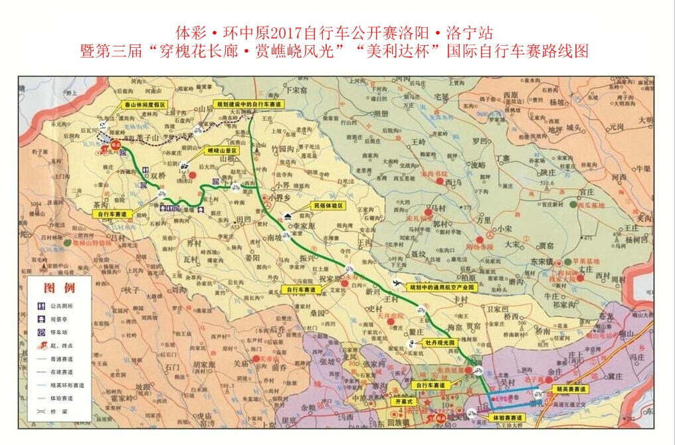

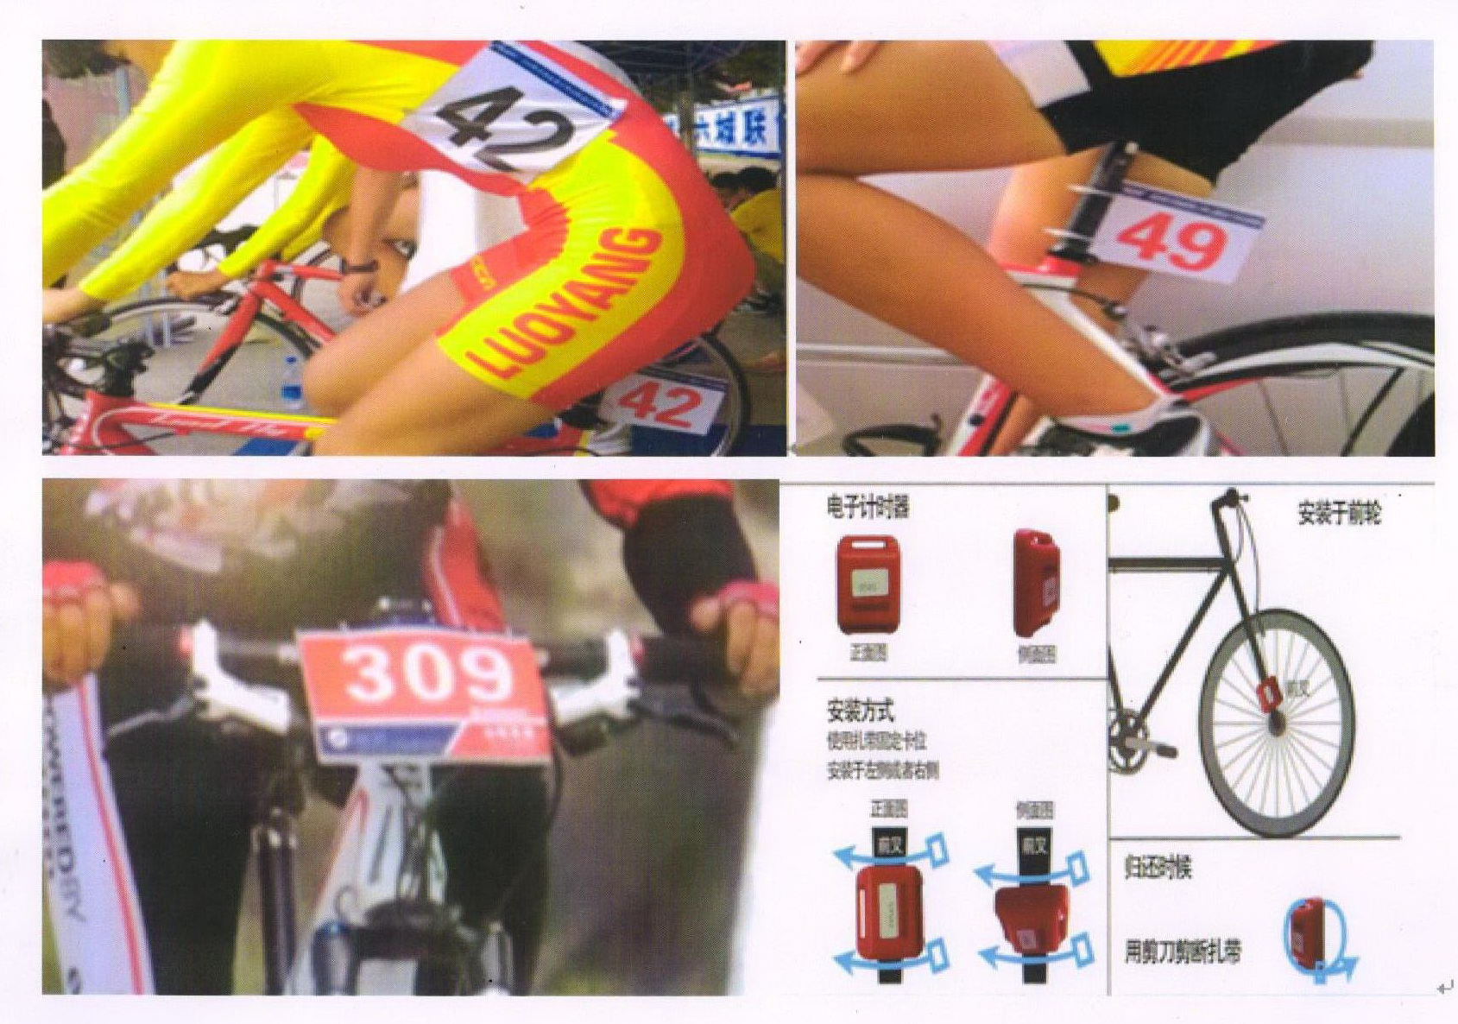
附图2：

